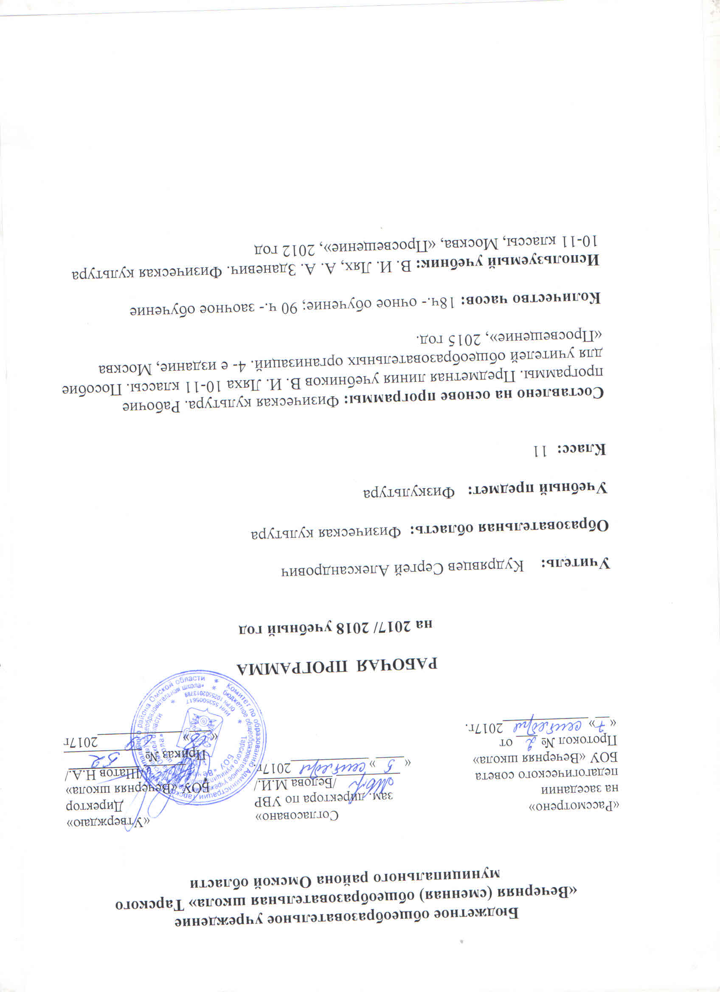

ПОЯСНИТЕЛЬНАЯ ЗАПИСКА

Физическая культура — обязательный учебный курс в общеобразовательных организациях. Содержание учебника по физической культуре ориентировано на формирование личности, готовой к активной и творческой самореализации в пространстве общечеловеческой культуры. Такая целевая установка сформирована в Федеральном государственном образовательном стандарте (ФГОС). В сочетании с другими формами обучения – физкультурно – оздоровительными мероприятиями в режиме учебного дня и второй половины дня, внеклассной работой по физической культуре, физкультурно – массовыми и спортивными мероприятиями - достигается формирование физической культуры личности. Физическая культура личности включает в себя мотивацию и потребность в систематических занятиях физическими упражнениями и спортом, использование для укрепления здоровья и хорошего самочувствия оздоровительных упражнений и гигиенических процедур. Она предполагает также должную культуру освоенных двигательных действий (движений), телосложения, здоровья и соответствующий уровень физической подготовленности.
В процессе освоения содержания предмета «Физическая культура» решаются задачи по разностороннему физическому, нравственному, эстетическому и этическому воспитанию личности старшеклассника, создаются возможности для межличностного общения и коллективного сотрудничества. Занятия по физической культуре создают неограниченные возможности для развития самостоятельности и активности, формируют у учащихся такие потребности, как стремление к саморазвитию, самосовершенствованию, самореализации и творчеству.

СОДЕРЖАНИЕ КУРСА

ЗНАНИЯ О ФИЗИЧЕСКОЙ КУЛЬТУРЕ

Социокультурные основы. Физическая культура общества и человека, понятие физической культуры личности. Ценностные ориентации индивидуальной физкультурной деятельности: всесторонность развития личности, укрепление здоровья, физическое самосовершенствование и формирование здорового образа жизни, физическая подготовленность к воспроизводству и воспитанию здорового поколения , к активной жизнедеятельности, труду и защите Отечества.
Современное олимпийское и физкультурно-массовое движения (на примере движения «Спорт для всех»), их социальная направленность и формы организации.
Спортивно-оздоровительные системы физических упражнений в отечественной и зарубежной культуре, их цели и задачи, основы содержания и формы организации.
Основы законодательства Российской Федерации в области физической культуры, спорта, туризма, охраны здоровья.
Психолого – педагогические основы. Способы индивидуальной организации, планирования, регулирования физических нагрузок и контроля за ними во время занятий физическими упражнениями профессионально ориентированной и одоровительно – корригирующей направленности. Основные формы и виды физических упражнений.
Понятие телосложения и характеристика его основных типов, способы составления комплексов упражнений по современным системам физического воспитания. Способы регулирования массы тела, использование корригирующих упражнений для проведения самостоятельных занятий.
Представление о соревновательной и тренировочной деятельности. Понятие об основных видах тренировки: теоретической, физической, технической, тактической и психологической подготовке, их взаимосвязи.

Основные технико-тактические действия и приемы в игровых видах спорта, совершенствование техники движений в избранном виде спорта.
Основы начальной военной физической подготовки, совершенствование основных прикладных двигательных действий (передвижение на лыжах , гимнастика, плавание, легкая атлетика) и развитие основных физических качеств (сила, выносливость, быстрота, координация, гибкость, ловкость) в процессе проведения индивидуальных занятий.
Основы организации и проведения спортивно- массовых соревнований по видам спорта (спортивные игры, легкая атлетика, лыжные гонки, гимнастика, плавание). Особенности самостоятельной подготовки к участию в спортивно0массовых соревнованиях.
Представление о назначении и особенности прикладной физической подготовки в разных видах трудовой деятельности.
Медико-биологические основы. Роль физической культуры и спорта в профилактике заболеваний и укреплении здоровья; поддержание репродуктивных функций человека, сохранение его творческой активности и долголетия.
Основы организации двигательного режима (в течении дня, недели, месяца), характеристика упражнений и подбор форм занятий и зависимости от особенностей индивидуальной учебной деятельности, самочувствия показателей и здоровья.
Основы техники безопасности и профилактики травматизма, профилактические мероприятия (гигиенические процедуры, закаливание) и восстановительные мероприятия (водные процедуры, массаж) при организации и проведении спортивно-массовых и индивидуальных занятий физической культурой и спортом.
Вредные привычки (курение, алкоголизм, наркомания), причины их возникновения
и пагубное влияние на организм человека, его здоровье, в том числе здоровье детей. Основы профилактики вредных привычек средствами физической культуры и формирование индивидуального здорового стиля жизни.
Закрепление навыков закаливания. Воздушные и солнечные ванны, обтирание, отбеливание, душ, купание в реке, хождение босиком, банные процедуры. Дозировка указана в программах 1-9 классов. Изменения следует проводить ч учетом индивидуальных особенностей учащихся.
Закрепление приемов саморегуляции. Повторение приемов саморегуляции, освоенных в начальной и основной школе, Аутогенная тренировка. Психомышечная и психорегулирующая тренировки. Элементы йоги.
Закрепление приемов самоконтроля. Повторение приемов самоконтроля, освоенных ранее.

ПЛАНИРУЕМЫЕ РЕЗУЛЬТАТЫ ИЗУЧЕНИЯ ПРЕДМЕТА ФИЗКУЛЬТУРА
СРЕДНЕЕ ОБЩЕЕ ОБРАЗОВАНИЕ

В результате изучения учебного предмета «Физическая культура» на уровне среднего общего образования: Выпускник на базовом уровне научится:
– определять влияние оздоровительных систем физического воспитания на укрепление здоровья, профилактику профессиональных заболеваний и вредных привычек;
– знать способы контроля и оценки физического развития и физической подготовленности;
– знать правила и способы планирования системы индивидуальных занятий физическими упражнениями общей, профессионально-прикладной и оздоровительно-корригирующей направленности;
– характеризовать индивидуальные особенности физического и психического развития;
– характеризовать основные формы организации занятий физической культурой, определять их целевое назначение и знать особенности проведения;
– составлять и выполнять индивидуально ориентированные комплексы оздоровительной и адаптивной физической культуры;
– выполнять комплексы упражнений традиционных и современных оздоровительных систем физического воспитания;
– выполнять технические действия и тактические приемы базовых видов спорта, применять их в игровой и соревновательной деятельности;
– практически использовать приемы самомассажа и релаксации;
– практически использовать приемы защиты и самообороны;
– составлять и проводить комплексы физических упражнений различной направленности;
– определять уровни индивидуального физического развития и развития физических качеств;
– проводить мероприятия по профилактике травматизма во время занятий физическими упражнениями;
– владеть техникой выполнения тестовых испытаний Всероссийского физкультурно-спортивного комплекса «Готов к труду и обороне» (ГТО).

Выпускник на базовом уровне получит возможность научиться:
– самостоятельно организовывать и осуществлять физкультурную деятельность для проведения индивидуального, коллективного и семейного досуга;
– выполнять требования физической и спортивной подготовки, определяемые вступительными экзаменами в профильные учреждения профессионального образования;
– проводить мероприятия по коррекции индивидуальных показателей здоровья, умственной и физической работоспособности, физического развития и физических качеств по результатам мониторинга;
– выполнять технические приемы и тактические действия национальных видов спорта;
– выполнять нормативные требования испытаний (тестов) Всероссийского физкультурно-спортивного комплекса «Готов к труду и обороне» (ГТО);
– осуществлять судейство в избранном виде спорта;
– составлять и выполнять комплексы специальной физической подготовки.

Тематический план учебного курса

№ | Наименование разделов и тем | Всего часов | По программе
1 | Общетеоретические и исторические сведения о физической культуре и спорте. | 17 | 17
2 | Базовые виды спорта школьной программы | 80 | 76
3 | Самостоятельные занятия физическими упражнениями | 11 | 12
Итого |  | 108 | 105

«Рассмотрено»  на заседании  педагогического совета  БОУ «Вечерняя школа»  Протокол № ___ от  «__»____________2017г. | Согласовано»  зам. директора по УВР  _________/Белова М.И./  «____»___________2017г. | «Утверждаю»  Директор БОУ «Вечерняя школа»  ______/Шатов Н.А./  Приказ № ___________ «___»____________2017г
Календарно – тематическое планирование
на 2017/ 2018 учебный год
Учитель: Кудрявцев Сергей Александрович

Учебный предмет: Физкультура

Класс: 11

Количество часов: в неделю – 3 ч.;
всего за год: 18 ч.- очное обучение; 90 ч.- заочное обучение

Планирование составлено на основе программы: Физическая культура. Рабочие программы. Предметная линия учебников В. И. Ляха 10-11 классы. Пособие для учителей общеобразовательных организаций. 4- е издание, Москва «Просвещение», 2015 год.

Используемый учебник: В. И. Лях, А. А. Зданевич. Физическая культура 10-11 классы, Москва, «Просвещение», 2012 год

Вид контроля | 1 полугодие | 2 полугодие | Год
Зачёты | 2 | 4 | 6
Промежуточная аттестация (сдача нормативов) |  |  | 1

Календарно-тематическое планирование – 11 класс

Календарно-тематическое планирование – 11 класс,
(всего 108 часов: 18 ч. очно и 90 ч. самостоятельная работа обучающихся (з/о))

N п/п | Тема урока | Очн., заочн. | Дата (план.) | Дата (факт.)
Раздел № 1. Общетеоретические и исторические сведения о физической культуре и спорте.
1 | Правовые основы физической культуры и спорта | з/о
2 | Понятие о физической культуре личности | з/о
3 | Физическая культура и спорт в профилактике заболеваний и укреплении здоровья | з/о
4 | Правила поведения, техника безопасности и предупреждение травматизма на занятиях физическими упражнениями | з/о
5 | Основные формы и виды физических упражнений | з/о
6 | Особенности урочных и неурочных форм занятий физическими упражнениями | з/о
7 | Адаптивная физическая культура | з/о
8 | Способы регулирования и контроля физических нагрузок во время занятий физическими упражнениями. | з/о
9 | Формы и средства контроля индивидуальной физкультурной деятельности. | з/о
10 | Основы организации двигательного режима | з/о
11 | Организация и проведение спортивно-массовых соревнований | з/о
12 | Понятие телосложения и характеристика его основных типов | з/о
13 | Способы регулирования массы тела человека | з/о
14 | Вредные привычки и их профилактика средствами физической культуры | з/о
15 | Современные спортивно – оздоровительные системы физических упражнений | з/о
16 | Современное олимпийское и физкультурно-массовое движение | з/о
17 | Зачет № 3 «. Общетеоретические и исторические сведения о физической культуре и спорте» | з/о
Раздел № 2 «Базовые виды спорта школьной программы
Баскетбол
18/1 | Совершенствование техники передвижений, остановок, поворотов, стоек | о/о
19 | Совершенствование ловли и передачи мяча | з/о
20 | Совершенствование техники ведения мяча | з/о
21 | Совершенствование техники бросков мяча | з/о
22/2 | Совершенствование техники защитных действий | о/о
23 | Совершенствование техники перемещения, владения мячом и развитие кондиционных и координационных способностей. | з/о
24 | Совершенствование тактики игры | з/о
25 | Овладение игрой и комплексное развитие психомоторных способностей | з/о
Гандбол
26/3 | Совершенствование техники передвижения, остановок, поворотов, стоек | о/о
27 | Совершенствование ловли и передачи мяча | з/о
28 | Совершенствование техники ведения мяча | з/о
29/4 | Совершенствование техники бросков мяча | о/о
30 | Совершенствование техники защитных действий | з/о
31 | Совершенствование техники перемещения, владения мячом и развитие кондиционных способностей | з/о
32 | Совершенствование тактики игры | з/о
33 | Овладение игрой и комплексное развитее психомоторных способностей | з/о
34 | Зачет № 1 «Баскетбол. Гандбол» | з/о
Волейбол
35/5 | Совершенствование техники передвижения, остановок, поворотов и стоек | о/о
36 | Совершенствование техники приема и передачи мяча | з/о
37 | Совершенствование техники подачи мяча | з/о
38/6 | Совершенствование техники нападающего удара | о/о
39 | Совершенствование техники защитных действий | з/о
40 | Совершенствование тактики игры | з/о
41 | Овладение игрой и комплексное развитие психомоторных способностей | з/о
Футбол
42 | Совершенствование техники передвижения, остановок, поворотов и стоек | з/о
43/7 | Совершенствование техники ударов по мячу и остановок мяча | о/о
44 | Совершенствование техники ведения мяча | з/о
45 | Совершенствование техники перемещения, владения мячом и развитие кондиционных и координационных способностей | з/о
46/8 | Совершенствование техники защитных действий | о/о
47 | Совершенствование тактики игры | з/о
48 | Овладение игрой и комплексное развитие психомоторных способностей | з/о
49/9 | Метание в цель различными мячами, жонглирование | о/о
50 | Эстафеты. Круговая тренировка | з/о
51 | Бег с ускорением, изменением направления темпа, ритма | з/о
52 | Терминология избранной спортивной игры, техника владения мячом, техника перемещений, индивидуальные, групповые и командные атакующие защитные тактические действия | з/о
53 | Упражнения по совершенствованию координационных, скоростно – силовых, скоростных способностей и выносливости | з/о
54 | Овладения организаторскими умениями | з/о
55 | Зачет № 2 «Волейбол. Футбол» | з/о
Гимнастика с элементами акробатики
56 | Повороты кругом в движении | з/о
57/10 | Совершенствование общеразвивающих упражнений без предметов | о/о
58 | Совершенствование общеразвивающих упражнений с предметами | з/о
59 | Освоение и совершенствование висов и упоров | з/о
60 | Освоение и совершенствование опорных прыжков | з/о
61/11 | Освоение и совершенствование акробатических упражнений | о/о
62 | Упражнения с гимнастической скамейкой, на гимнастическом бревне, на гимнастической стенке, на гимнастических снарядах | з/о
63 | Развитие силовых способностей и силовой выносливости. Лазанье по канату. Упражнения в висах | з/о
64 | Развитие скоростно-силовых способностей | з/о
65 | Общеразвивающие упражнения с повышенной амплитудой для различных суставов | з/о
66 | Основы биомеханики гимнастических упражнений | з/о
67 | Программы тренировок с использованием гимнастических снарядов и упражнений | з/о
68 | Выполнение обязанностей помощника судьи и инструктора | з/о
Легкая атлетика
69/12 | Высокий и низкий старт до 40 метров | о/о
70 | Совершенствование техники длительного бега | з/о
71 | Совершенствование техники прыжка в длину с разбега | з/о
72 | Совершенствование техники прыжка в высоту с разбега | з/о
73/13 | Метание мяча весом 150 гр. | о/о
74 | Длительный бег до 20-25 минут | з/о
75/14 | Прыжки и многоскоки, метания в цель и на дальность разных снарядов из разных исходных положений. | о/о
76 | Старты из различных исходных положений | з/о
77 | Варианты челночного бега, бега с изменением направления | з/о
78 | Биохимические основы техники бега, прыжков и метаний | з/о
79 | Тренировка в оздоровительном беге для развития и совершенствования основных двигательных способностей | з/о
80 | Выполнение обязанностей судьи на легкоатлетических соревнованиях | з/о
81 | Зачет № 4 «Гимнастика с элементами акробатики. Легкая акробатика»
Лыжная подготовка
82/15 | Освоение техники лыжных ходов | о/о
83 | Особенности физической подготовки лыжника | з/о
Элементы единоборств
84/16 | Приемы самостраховки | о/о
85 | Подвижные игры типа «Сила и ловкость», «Борьба всадников» | з/о
86 | Развитие силовых способностей и силовой выносливости | з/о
87 | Самостоятельная разминка перед поединком | з/о
88 | Упражнения в парах, овладение приемами страховки, подвижные игры | з/о
89/17 | Освоение организаторских умений | о/о
Плавание
90 | Закрепление изученных способов плавания | з/о
91 | Плавание на боку, брасом, на спине | з/о
92 | Плавание в умеренном попеременном темпе до 600 м. | з/о
93 | Специальные подготовительные, общеразвивающие упражнения на суше | з/о
94 | Биомеханическиее особенности техники плавания | з/о
95 | Упражнения по совершенствованию техники плавания и развитию двигательных способностей | з/о
96 | Выполнение обязанностей судьи | з/о
97 | Зачет № 5 «Лыжная подготовка. Элементы единоборств. Плавание» | з/о
Раздел № 3. Самостоятельные занятия физическими упражнениями
98 | Как правильно тренироваться | з/о
99 | Утренняя гимнастика | з/о
100 | Требования современных условий жизни и производства к развитию координационных способностей | з/о
101 | История, значение, правила проведения занятий ритмической гимнастикой. История, значение, правила проведения занятий с отягощениями | з/о
102 | Роликовые коньки | з/о
103 | Оздоровительный бег | з/о
104 | Дартс | з/о
105 | Аэробика | з/о
106 | Итоговая работа на тему предложенную в учебнике | з/о
107 | Зачет № 6 «Лыжная подготовка. Элементы единоборств. Плаванье» | з/о
108/18 | Промежуточная аттестация (сдача нормативов) | о/о

Контрольно-измерительный материал

№ урока | Вид работы | По теме
1 ПОЛУГОДИЕ
Зачёт№1  Урок № 34 | Сдача нормативов | Зачет № 1 «Баскетбол», «Гандбол"
Зачёт№2  Урок № 55 | Сдача нормативов | Зачет № 2 «Волейбол. Футбол»
II ПОЛУГОДИЕ
Зачёт№3 Урок № 17 | Устный опрос | Зачет № 3 «. Общетеоретические и исторические сведения о физической культуре и спорте»
Зачёт № 4  Урок № 81 | Сдача нормативов | Зачет № 4 «Гимнастика с элементами акробатики. Легкая акробатика»
Зачёт № 5  Урок № 97 | Сдача нормативов | Зачет № 5 «Лыжная подготовка. Элементы единоборств. Плавание»
Зачёт№6  Урок № 107 | Устный опрос | Зачет № 6 «Самостоятельные занятия физическими упражнениями»
Урок № 108 | Сдача нормативов | Промежуточная аттестация  за курс 11 класса

Лист коррекции и внесения изменений
УТВЕРЖДАЮ
Директор школы
___________ /Н.А.Шатов/

«___»________20___ г.

Класс | № урока | Тема урока | Причины

